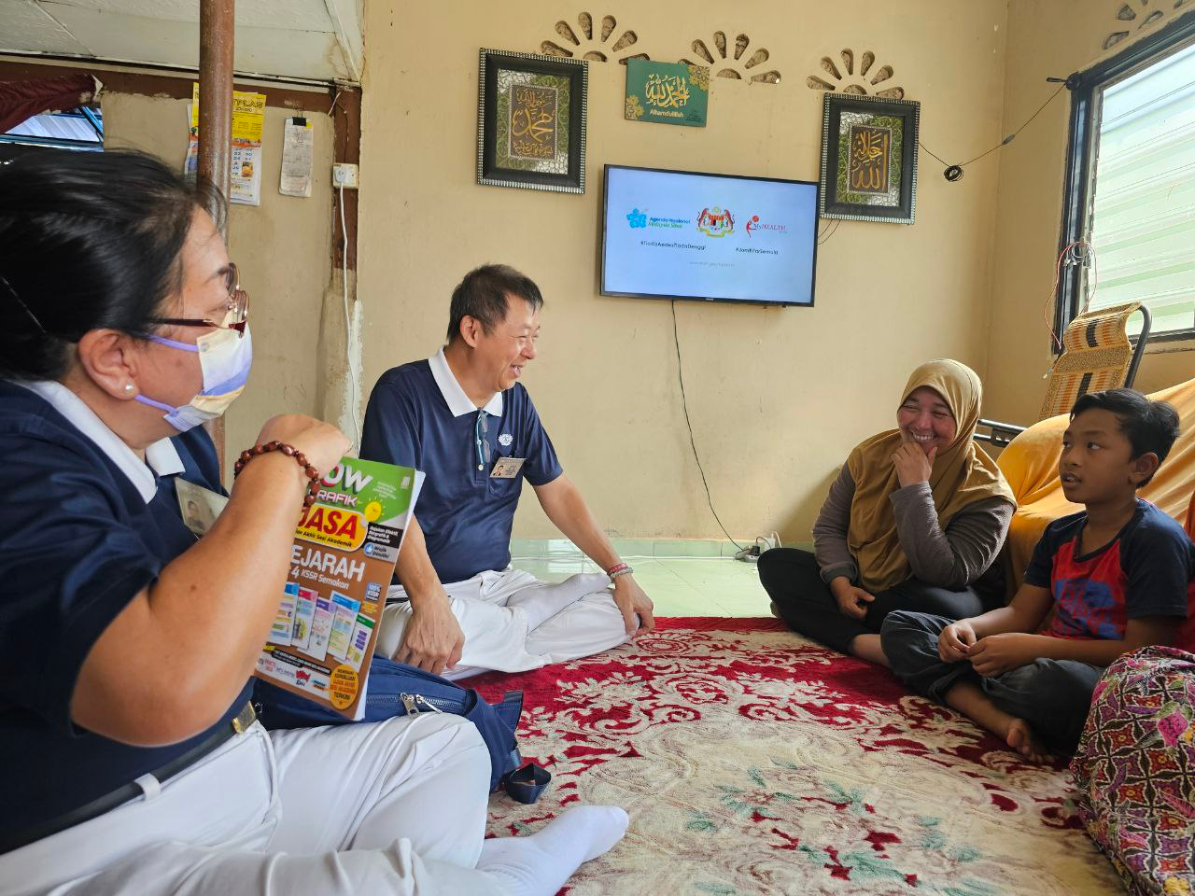朱芬 說古
朱芬師姊也是歷史老師 看到歷史書開始和孩子說故事，因為孩子說喜歡聽歷史故事

希望可以引导受灾户 Musinah 才19岁的儿子 Fahan 把烟戒掉。一天抽一包20枝，便宜烟，RM6 一包，或许会为他的肺部带来更严重的伤害。
没有钱时，就卷烟草，RM 3可以卷超过20支。
更希望他把戒烟省下来的钱，存竹筒，把钱花在有价值的地方。让钱发挥真正的作用。
一起祝福他，戒烟成功。
感恩有机会走人他们两母女的世界。
明恭師兄和 Fahan 勾勾手，要開始減少抽煙並把省下的錢投竹筒，若有煙癮，就讀靜思語並抄靜思語
她们愿意让我们走入她们的生命，更感动的是妈妈和孩子都会一起唱和比一家人最重要部分的手语。
相信她们母子会是很好的菩提善种子。
感恩

